Муниципальное общеобразовательное учреждение
«Средняя общеобразовательная школа №1п. Пангоды»

Повторительно-обобщающее занятие
творческого объединения
«Юный исследователь»
«Изучение истории родного края»
(интеллектуально-познавательная викторина)

Тимяшева Екатерина Рудольфовна,
учитель истории и обществознания
МОУ «Средняя общеобразовательная
школа № 1 п. Пангоды

2012 г.
«Изучение истории родного края»
(интеллектуально-познавательная викторина)
Цель: воспитание интереса и уважения к истории родного края.
Задачи:
- развитие активности и творческого мышления;
- формирование навыков коммуникабельности;
- расширить знания учащихся о родном крае и посёлке в частности;
- воспитывать чувство любви и бережного отношения к малой родине.
Участники: команды учащихся 7-8 классов творческого объединения «Юный исследователь»
Оборудование: презентация, мультимедийный проектор, видеофильм «Надымская Земля» и видеоролики о п. Пангоды, фотографии, дополнительная литература.
Занятие длится 90 минут.
Здравствуйте, дорогие ребята! Хотелось бы начать со стихотворения, которое написала ученица 7а класса Кренцив Екатерина.
«Я люблю наши Пангоды…»
Я люблю наши Пангоды. Здесь я живу.
С каждым днём, с каждым годом
Вместе с ними расту.
Здесь мой дом, увлеченья, садик, школа, семья,
И живут по соседству мои лучшие друзья.
А когда повзрослею, я уеду туда,
Где есть море, есть солнце – они встретят меня.
Но любимый посёлок не забыть никогда.
Он останется в сердце моём навсегда.
Сегодня мы подводим итоги по разделу «Изучение истории родного края». Говорили мы о Надымской земле, об истории освоения родного края; смотрели видеоролики и видеофильмы о нашей малой родине; вы самостоятельно подбирали информацию о памятниках культуры Надымского района; готовили сообщения об известных людях посёлка; изучали традиции и обычаи севера. И вот, сегодня, мы поведем итоги в форме игры - викторины, которая будет состоять из вопросов посвященных нашему посёлку и всему Надымскому району, его настоящему и прошлому.
Уважаемые игроки, давайте познакомимся с правилами игры. Вам предстоит по очереди выбирать вопросы и отвечать на них. Если кто-то затрудняется ответить сам, может передать право ответа любому члену своей команды, либо соперникам. Каждый вопрос имеет свою оценку (она написана на карточке). За правильный ответ ученик получает жетон. Задача - набрать как можно больше очков. В конце игры подсчитывается, кто набрал наибольшее количество баллов. Рубрики записаны на экране.
В помощь вам будут представлены различного рода информация (раздаточный материал). Но прежде, чем мы начнем отвечать на вопросы, давайте посмотрим небольшой фильм «Надымская земля».
- Просмотр фильма и обсуждение (20 минут).
- Итак, а теперь приступим к самой викторине.

Номинации | № вопроса и баллы
Номинации | 1 | 2 | 3 | 4 | 5
Улицы и памятники | 4 | 1 | 5 | 3 | 2
География | 3 | 1 | 5 | 2 | 4
Население и выдающиеся люди | 5 | 4 | 1 | 5 | 2
Природа | 1 | 3 | 2 | 4 | 5
История | 2 | 3 | 1 | 4 |  | 5
Политика и экономика | 1 | 3 | 2 | 4 |  | 5
История в датах | 2 | 1 | 5 | 4 |  | 3

Информационные справки зачитываются по ходу игры учителем и самими учащимися в форме докладов (Приложение 2).
- Подведение итогов, награждение победителей.
Вот и подошла наша викторина к концу. Мы можем сделать вывод о том, что современный Надымский район - это один из красивейших районов Крайнего Севера с особенным архитектурным обликом, развитой инфраструктурой. Он известен как один из центров культурной, научной, медицинской жизни Ямало-Ненецкого автономного округа. Жители района считают, что они вносят ощутимый вклад в развитие не только Ямала, но и России в целом.
Мы благодарим всех за участие, хорошие и интересные ответы.

Вопросы викторины по рубрикам (проецируются на интерактивной доске).
Рубрика «Улицы и памятники».
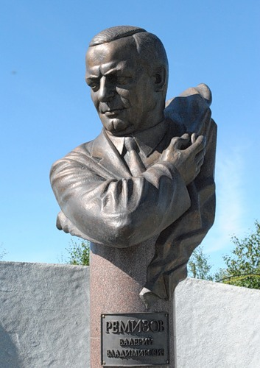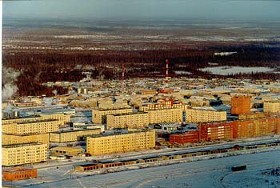

1.Где установлен памятник погибшим землякам в ВОВ мемориал «Вечный огонь»?
Сколько колокольчиков свисает над «Вечным огнем» и почему?
2. Какой памятник стоит у нас в парке, кому он посвящен?
3. Как называются улицы в Пангодах, на которых находятся детские сады «Улыбка» и «Журавлёнок»?
4. Когда и кем был заложен первый камень храма Рождества Христова?
5. Перечислете улицы, которые есть в Пангодах?

Рубрика «География»
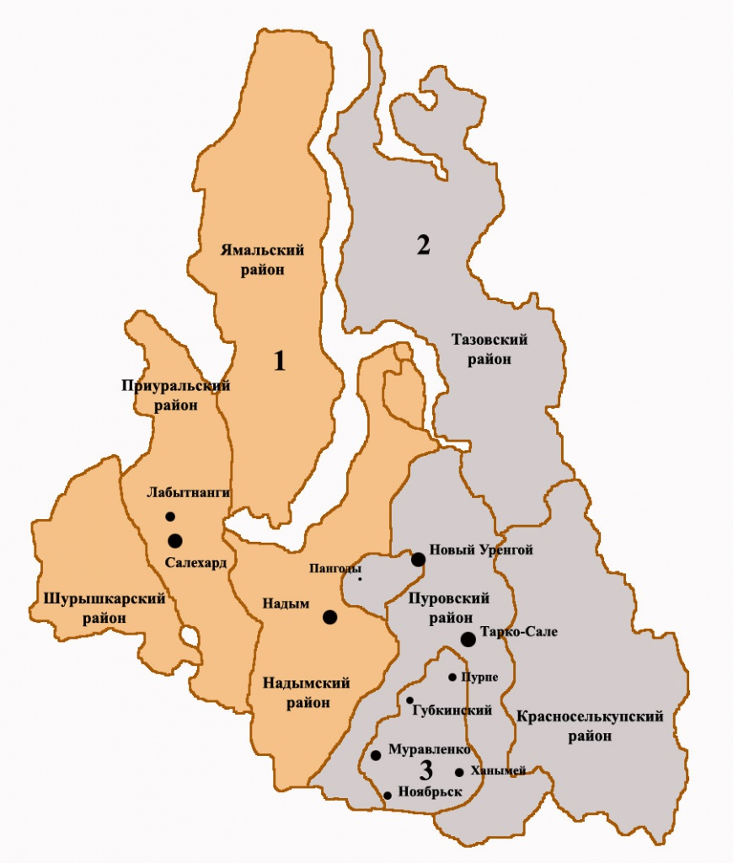

1. На какой низменности расположен Надымский район?
2. Назовите вид климата, который преобладает в районе?
3. Какой абсолютный минимум температуры воздуха был зарегистрирован в нашем районе за годы его существования?
4. Назовите крупнейшие реки Надымского района?
5.Где расположено Надымское городище?

Рубрика «Население и выдающиеся люди»
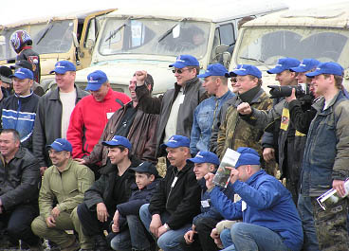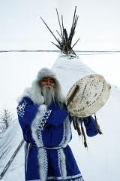
1.Расскажите, в честь кого названа самая первая улица в городе Надыме, и чем он это заслужил?
2. Назовите количественный состав населения нашего посёлка?
3. Перечислите, какие коренные жители Севера проживают в нашем районе, и их народные промыслы?
4. О ком эти слова « Член КПСС, электрик СМУ-60 треста СТПС, погиб, при строительстве газопровода, спасая своего товарища по работе...»?
5. Какой народ составляет значительную часть коренного населения Надымского района?
Рубрика «Природа»
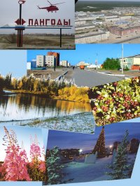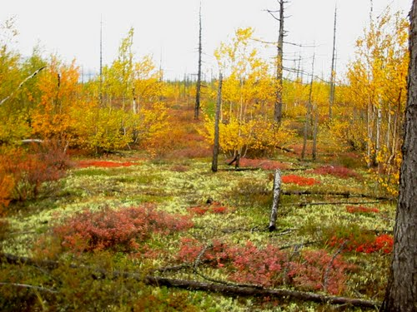
1. Какие ягоды растут в нашем районе?
2.Какие лекарственные растения растут в Надымском районе?
3. Какая рыба ловится в реках?
4.В каких природных зонах расположен Надымский район?
5.Сколько видов насчитывает животный мир Надымского района, какие животные водятся в нашей тундре и лесотундре?
Рубрика «История»

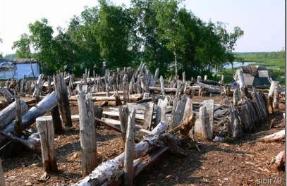

1. Какой археологический памятник находится в нашем районе?
2. В каком документе и когда впервые был упомянут Надымский городок?
3. Назовите версию происхождения названия посёлка Пангоды? (подножие холма)
4. Кто и в каком году впервые сделал научное описание Надымского городища?
5.В каком документе, и от какого года впервые имеется месторасположение Надымского городка?
Рубрика «Политика и экономика»
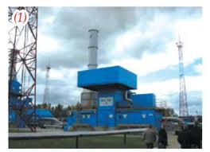
1.Назовите предприятие, которое является градообразующим в посёлке?
2. Объясните значение герба посёлка Пангоды.
3. Какая промышленность составляет основу экономики района?
4.Назовите традиционные отрасли сельского хозяйства Надымского района, какая из них является основной?
5.Назовите добыча, каких полезных ископаемых ведется на территории Надымского района?
Рубрика «История в датах»
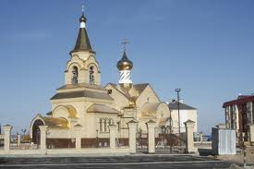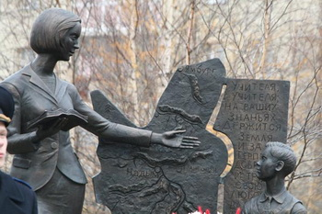

1. В каком году был основан посёлок и с чем это связано?
2. В каком году в посёлке была открыта первая общеобразовательная школа?
3. В каком году был открыт ледовый комплекс «Кристалл», какие спортивные сооружения вам еще известны?
4. В каком году была обнаружена часовня 19 века на правом берегу реки Левый Ярудей?
5.В каком году и где состоялось открытие памятника учителю?
Приложение 1
Ответы на викторину

Номинации | Вопросы
Улицы и  памятники города | 1.В городе Надым  2. 98 бронзовых колокольчика, посвященных количеству ушедших на фронт.  3. В. Ремезову, который свой профессиональный путь начал со слесаря 4-го разряда в 1972 году в поселке Пангоды на ГП-2  4. Детский сад «Улыбка» находится по улице Молодёжная; д/с «Журавленок» на ул. Энергетиков.  5. В июне 2008 года архиепископом Тобольским и Тюменским Дмитрием утвержден проект Храма Рождества Христова в пос. Пангоды и освящен закладной камень под строительство храма  6. Улицы: Иванникова, Газодобыдчиков, Мира, Ленина, Энергетиков и т.д.
География | 1. Надымский район расположен на Надымской низменности  2. В районе преобладает суровый континентальный климат.  3. Абсолютный минимум температуры воздуха был зарегистрирован 60 градусов  4. Крупнейшие реки Надымского района- Надым, Хейгияха, Левая Хета, правая Хета, Танлова.  5.Надымское городище расположенов 32 км от устья реки Надым.
Население и  выдающиеся люди | 1. Улица А.Зверева в честь героя ВОВ, нашего земляка (А.М.Зверев в 1943 году  добровольцем ушел на фронт, а в 1944г. в боях на берегах Западной Двины  повторил подвиг А.Матросова и погиб смертью храбрых).  2. 10818 человек по переписи 2010 года.  3. На территории нашего района проживают: ненцы, ханты, манси, коми-зыряне, селькупы. Все они занимаются охотой, оленеводством, рыболовством, изготовлением из шкур предметов одежды, обуви и сувениров.  4.Эти строки об Александре Ивановиче Рыжкове.  5.Ненцы
Природа | 1. Морошка, голубика, черника, брусника, клюква, водяника, княженика, костяника, шиповник, смородина, черемуха, можжевельник, рябина, малина.  2.В Надымском районе растут лекарственные растения: багульник, чага, брусника, клюква, сабельник и др.  3. В реках ловится такая рыба как: нельма, муксун, осетр, ряпушка, щекур, пыжьян и т д.  4. Надымский район расположен в зонах тундры и лесотундры.  5.Животный мир района насчитывает более 200 видов, из них 40-млекопитающие. В тундре и лесотундре водятся: северный олень, песец, лемминги, белка, заяц, куропатка, полярная сова, краснозобая гагара, бурундук, бурый медведь, росомаха, куница, горностай, барсук, выдра, ондатра, волк, соболь, лось, лисица и др.
История | 1. Памятник «Надымское городище»  2. Впервые Надымский городок упомянут в Мазенской летописи XVI века.  3. Вообще существует несколько толкований названия нашего посёлка. Одни переводят Пангоды как «олений мох», другие упоминают «медвежье». Самого слова Пангоды в ненецком языке нет. Но первая часть ПАНГ переводится как высокое, удобное для дел место. Ведь действительно, посёлок Пангоды построен на возвышенном месте между несколькими реками.  4. Впервые научное описание Надымского городища сделал сотрудник тобольского музея Г.М. Дмитриев-Садовников в 1916 году.  5. Впервые месторасположение Надымского городка встречается в чертежах «Море Мангазейское с Урочище», составленное в 1601-1603 годах.
Политика и экономика | 1.Градообразующим предприятием является «Газпром добыча Надым».  2. Герб посёлка Пангоды языком символов и аллегорий раскрывает историю посёлка, его топонимические и природные особенности.  Возникновение и развитие посёлка Пангоды (в переводе с ненецкого языка – подножие холма, сопки) было обусловлено открытием и обустройством газового месторожденья «Медвежье».  Сидящий на холме (гласный символ, связанный с названием поселка) медведь (аллегория названия газового месторождения), держащий в лапе пламя (символ газовой отрасли) – все это раскрывает и подчеркивает значимость посёлка Пангоды в развитии освоении территорий Севера России. Символика медведя многозначна:  - национальный символ России, хозяин тайги, герой многих сказок и сказаний;  - символ силы, стойкости, неустрашимости и храбрости;  - символ предусмотрительности, добродушия.  Образ медведя символизирует стойкость и мужество жителей посёлка Пангоды, проживающих в сложных условиях Севера. Серебряный цвет медведя подчеркивает расположение поселка Пангоды недалеко от Северного полярного круга.  Лазурь - символ реки Правая Хетта, на берегу которой вырос посёлок, а также символ возвышенных устремлений, искренности, преданности, возрождения.  Зеленый цвет символизирует весну, здоровье, природу, надежду.  Серебро – символ чистоты, ясности, открытости, божественной мудрости, примирения.  Золото – символ высшей ценности, величия, великодушия, богатства, урожая.  3. Основной вид деятельности - добыча (газопромысловое управление ООО «Газпром добыча Надым») и транспортировка (линейно-производственное управление ООО «Тюментрансгаз») газа.  4.Традиционные отрасли сельского хозяйства Надымского района: оленеводство, рыболовство, разведение песца и серебристо-черной лисицы. Основной является оленеводство, помимо переработки мяса оленей, изготовления колбас и выделки шкур, из пантов добывается ценнейшее сырье для медицинской промышленности.  5.На территории Надымского района ведется добыча полезных ископаемых: газ, нефть, торф, глина, миниральные воды
История в датах | 1. В 1971 году на левом берегу реки Правая Хетта в двух километрах выше впадения в неё речки Пангоды в связи с открытием и началом разработки первого газового месторождения Медвежье.  2.Первая общеобразовательная школа в п. Пангоды была открыта 14 сентября 1978 года  3. Обновленный КЛК «Кристалл» был открыт в декабре 2009 г., приурочено к 10-летнему юбилею КЛК; КСК «Гармония»  4. В мае 2006 г.  5. В г. Надыме 8 октября 2010г.

Приложение 2
Информационный материал
История освоения недр
История освоения недр Западной Сибири берет свое начало с открытия полуторатриллионных запасов одного из крупнейших в мире газовых месторождений - Медвежьего. Его площадь составила 2100 кв. км; суточный дебит скважин - 5 и более миллионов кубометров газа.Использование дешевого углеводородного сырья обеспечивало стране возможность мощного экономического подъема.
Первая эксплуатационная скважина на Медвежьем была пробурена и испытана 18 октября 1971 года. Эту дату можно считать первой вехой промышленного освоения месторождения. В период с 1973-го по 1975 год включительно на Медвежьем монтируются и вводятся в строй 5 промысловых установок. Суточный режим добычи газа в это время достигает 100 миллионов кубометров. К концу 1977 года Медвежье было выведено на проектную мощность - 65 миллиардов кубометров газа в год. Для того чтобы не снижать добычу и не допустить дестабилизацию производства, в промышленную разработку были введены два сравнительно небольших месторождения -спутники Медвежьего - Юбилейное и Ямсовейское. Их пуск состоялся соответственно в 1992 и 1996 годах Медвежье стало своего рода полигоном для испытания в суровых условиях Заполярья человеческих качеств и профессионализма газодобытчиков-первопроходцев. Его разработка позволила создать производственную базу, накопить опыт и подготовить кадры для освоения двух других гигантских месторождений - Уренгойского и Ямбургского. Беспрецедентный выход на Уренгойскую газоконденсатную площадь был осуществлен уже в октябре 1973 года, спустя 9 лет началось освоение Ямбургского месторождения.
Среди специалистов и теперь устойчиво мнение, что газодобытчикам, прошедшим школу Медвежьего, нет равных в отрасли.
Храм Рождества Христова
Центр духовной жизни поселка Пангоды стал примером преемственности православия на Ямале. 30 июня 2008 года Архиепископ Тобольский и Тюменский Димитрий освятил камень в основании храма Рождества Христова, а 15 октября 2011 года церемонию освящения церкви провел Владыка Николай - управляющий недавно созданной епархии.
Все время строительства храма в Пангодах прихожане вносили свой вклад в скорейшее возведение православной обители. Сбор пожертвований на строительство проводили в рамках благотворительного марафона. Православная община в Пангодах, существующая с 1996 года, стала инициатором строительства храма. Компания «Газпром добыча Надым» на всех этапах возведения храма оказывала поддержку. «В год своего сорокалетия компания «Газпром добыча Надым» сделала подарок
Культура
На первых этапах создания города культурная составляющая жизни Надыма рассматривалась в качестве одной из важнейших сторон его развития.
С самого начала большое внимание уделялось развитию детского творчества. Создание танцевальных ансамблей, хоровых коллективов открыло новые возможности для эстетического воспитания подрастающего поколения.
В настоящее время в городе активно функционируют эколого-методический центр "Дом природы", Музейно-выставочный центр, Центр национальных культур, кино-концертный зал "Победа", Дом культуры "Прометей". На базе центральной библиотеки Надыма для удобства горожан создана централизованная библиотечная система.
За столь непродолжительную историю своего существования Надым усилиями горожан стал не только районным, но и региональным центром культуры и образования.
В 1975 году открыл свои двери первый ш городе кинотеатр «Победа». В 1992 году печзле реконструкции кинотеатр становится киноконцертным залом.С этого времени коллектив ККЗ «Победа» сосредоточивается на организации досуга надымчан, включая знакомство с театральными и концертными коллективами: проведение кинофестивалей, презентаций фильмов, встреч с ведущими актерами и режиссерами кино и театра страны, а также мероприятий, посвященных знаменательным датам и юбилеям. Таким образом, киноконцертный зал одновременна выполняет функции дома культуры, филармонии и выставочного зала.
Этнос
Значительную часть коренного населения Надымского района составляют ненцы, предки которых жили на юге Западной Сибири между Обью и Енисеем Язык ненцев относится к самодийской группе уральской языковой семьи.
Сумев адаптироваться к суровым климатическим условиям Заполярья, ненцы вот уже на протяжении нескольких веков живут в полной гармонии с природой этого края. Тундра во многом способствовала формированию культуры северного народа, выработала и воспитала в ненцах осторожность, наблюдательность, неторопливость, умение принимать тщательно обдуманное решение. Ставшая для ненцев житницей, кладовой без замков, тундра определила также их основные занятия - это охота, рыболовство и оленеводство.
В целях сохранения культурных традиций коренных малочисленных народов Севера и популяризации национальных видов спорта в Надымском районе ежегодно проводятся традиционные соревнования оленеводов на призы мэрии Надыма и Надымского района и предприятия "Надымгазпром".
Программа соревнований включает метание тынзяна на хорей, прыжки через нарты, тройной национальный прыжок, перетягивание палки, национальную борьбу, лыжную эстафету. Один из самых красивых и зрелищных видов соревнований - гонки на оленьих упряжках, проходящие на льду озера Янтарного.
На традиционных соревнованиях оленеводов царит атмосфера настоящего праздника, создаваемая как участниками состязаний, так и их многочисленными зрителями - надымчанами и гостями города. Их проведение способствует взаимопроникновению различных культурных традиций, что является едва ли не самой яркой чертой в характере Надыма.
Недра
Основным богатством недр Надымского района является природный газ; из других полезных ископаемых на его территории ведется добыча нефти, торфа, минеральных вод и глины. Практически весь объем добычи нефти и газа в округе сосредоточен в Надым - Пур - Тазовском междуречье.
На территории Надымского района расположены старейшие и крупнейшие газовые месторождения страны, которые вот уже четверть века обеспечивают самым дешевым в мире углеводородным сырьем не только Россию, но и многие страны Европы. Ежегодно здесь добывается около 220 миллиардов кубометров газа, из них на долю предприятия "Надымгазпром" приходится 70 миллиардов кубометров газа высокого качества, не содержащего вредных примесей, в основном - метанового.
В настоящее время на территории Надымского района открыто около 40 нефтегазовых месторождений, в том числе такие супергиганты по запасам углеводородов как Медвежье, Ямбургское, Северо-Уренгойское, Песцовое, Северо-Комсомольское.
Большие запасы углеводородного сырья, геолого-геофизическая изученность, наличие хорошо развитой производственной инфраструктуры на территории Надымского района- все это создает благоприятные условия для инвестирования нефтегазового комплекса как на ближайшие годы, так и на отдаленную перспективу.
Природа
Надымский район занимает центральную часть севера Западно-Сибирской низменности и охватывает бассейн реки Надым и западную часть Тазовского полуострова. Западная граница района проходит по водоразделу бассейнов рек Надым и Полуй. На юге и юго-западе район граничит с Ханты-Мансийским автономным округом. С востока граница проходит по водоразделу бассейнов рек Надым и Ныда с одной стороны и бассейна реки Пур — с другой. В северо-восточной части Тазовского полуострова, район граничит с Тазовским районом. Северная граница проходит по акваториям Обской и Тазовской губы. Общая площадь района составляет 110 тысяч квадратных километров. Территория района покрыта множеством озер и более чем наполовину заболочена. Помимо самой крупной реки Надым, на территории района протекают реки Правая Хетта и Левая Хетта и другие. Повсеместно распространена многолетняя мерзлота.
Климат Надымского района — субарктический континентальный с продолжительной суровой зимой и достаточно прохладным коротким летом. По его равнинной территории свободно продвигаются как холодные воздушные массы с севера, достигающие южных границ района, так и знойные ветры Средней Азии и Казахстана, проникающие далеко на север. Это приводит к резким и неожиданным перепадам температуры, годовая амплитуда колебаний которой составляет 95 градусов по шкале Цельсия. Средняя температура самого холодного месяца — января — минус 23 с половиной градуса, а самого теплого — июля — около плюс 15-ти, среднегодовая температура — 6 с половиной градуса ниже нуля. Абсолютный минимум — минус 62 градуса, абсолютный максимум — 35 градусов выше нуля.
Надымский район расположен в зонах тундры и лесотундры. Растительность представлена в основном мхами, лишайниками, карликовыми кустарниками и ягодниками — черникой, голубикой, княженикой. Повсеместно встречаются брусника, морошка, на болотах — клюква. В долинах рек произрастают смородина и шиповник. В лесах много грибов.
Притундровые и северотаежные леса на территории района представлены в основном низкополнотными хвойными породами — елью и сосной. Леса перемежаются с большими участками тундры на севере и болотами — на юге. В притундровых лесах преобладают лиственничники, в северотаежных -низкополнотные сосняки. В поймах рек произрастают ель и кедр.
Жесткий климат, а также медленный почвообразующий процесс в условиях вечной мерзлоты определяют бедный породный состав лесов и крайне низкую продуктивность посадок. Так, семена хвойных пород вызревают только при сочетании не менее трех теплых летних периодов.
Растительность лесов, граничащих с тундрой, является важнейшим климатообразующим фактором, который уменьшает влияние холодных арктических масс воздуха на более южные районы страны и препятствует продвижению тундровой зоны к югу. Леса также играют важную роль в развитии оленеводства, так как в зимних условиях выпас оленей в тундре из-за резкого уплотнения снега невозможен. И только в лесу олени могут добывать ягель из-под снега.
Из животного мира на территории Надымского района обитают хорошо приспособленные к природным условиям Заполярья северный олень, песец, лемминг, из птиц — белая куропатка и полярная сова. На юге района можно встретить и хозяина русских лесов — бурого медведя. Местную фауну представляют также лось, бурундук, рысь, росомаха, волк, лисы, мыши-полевки. Из пернатых — гуси, лебеди, утки, глухарь, голуби, снегири.
В Обской губе распространены осетровые, в реках — муксун, нельма, щёкур, ряпушка. Летом много комара, мошки, овода.
Спорт
16 декабря в поселке Пангоды в торжественной обстановке состоялось открытие обновленного крытого ледового комплекса «Кристалл», приуроченное к 10-летнему юбилею КЛК. В ходе работ по реконструкции «Кристалла» были утеплены стены, обновлены трибуны, установлены современные системы отопления и вентиляции, электрощитовые, уложено искусственное ледовое покрытие. Также в помещении будет поддерживаться постоянный температурный режим – плюс 18 градусов.
Сельское хозяйство
Основная и традиционная отрасль сельского хозяйства Надымского района - оленеводство. Помимо переработки мяса оленей, изготовления колбас и выделки шкур, из пантов этих животных добывается ценнейшее сырье для медицинской промышленности. Сегодня в 16 оленеводческих бригадах закрытого акционерного общества "Ныдинское" сосредоточено в общей сложности около 40 тысяч оленей. Хозяйство занимается также клеточным разведением вуалевого песца и серебристо-черной лисицы.
На территории района ведется добыча ценных пород рыбы - обских осетров, муксуна, нельмы, ряпушки, щёкура. В поселке Ныда функционируют современные цеха, где производится переработка оленьего мяса, сушка пантов, копчение рыбы.

Герб посёлка Пангоды
Герб посёлка Пангоды

Детали
Утверждён | 10 октября 2008 года
Номер в ГГР | 4525
Авторский коллектив
Идея герба | Галина Русанова,Константин Мочёнов
Художник | Галина Русанова
Обоснование  символики | Вячеслав Мишин
«В лазоревом поле на зеленом холме - серебряный сидящий медведь, обращенный прямо и держащий на воздетой правой передней лапе золотое пламя».
Сидящий на холме (гласный символ, связанный с названием посёлка) медведь (аллегория названия газового месторождения), держащий в лапе пламя (символ газовой отрасли) - все это раскрывает и подчеркивает значимость посёлка Пангоды в развитии освоении территорий Севера России. Символика медведя многозначна:
— национальный символ России, хозяин тайги, герой многих сказок и сказаний;
— символ силы, стойкости, неустрашимости и храбрости;
— символ предусмотрительности, добродушия.
Образ медведя символизирует стойкость и мужество жителей Пангоды, проживающих в сложных условиях Севера. Серебряный цвет медведя подчеркивает расположение посёлка Пангоды недалеко от Северного полярного круга.
Лазурь - символ реки Правая Хетта, на берегу которой вырос посёлок, а также символ возвышенных устремлений, искренности, преданности, возрождения.
Зелёный цвет символизирует весну, здоровье, природу, надежду.
Серебро - символ чистоты, ясности, открытости, божественной мудрости, примирения.
Золото - символ высшей ценности, величия, великодушия, богатства, урожая.

Климат
Климат Надымского района - субарктический континентальный с продолжительной суровой зимой и достаточно прохладным коротким летом. По его равнинной территории свободно продвигаются как холодные воздушные массы с севера, достигающие южных границ района, так и знойные ветры Средней Азии и Казахстана, проникающие далеко на север. Это приводит к резким и неожиданным перепадам температуры, годовая амплитуда колебаний которой составляет 95 градусов по шкапе Цельсия. Средняя температура самого холодного месяца- января- минус 23 с половиной градуса, а самого теплого - июля -около плюс 15-ти, среднегодовая температура - 6 с половиной градуса ниже нуля. Абсолютный минимум - минус 62 градуса, абсолютный максимум - 35 градусов выше нуля.
Надымское городище
Надымским городищем ученые-историки именуют находящийся на 32 км от устья реки Надым искусственно сооруженный в древности холм, строительным материалом для которого послужили перегной, щебень, хворост, доски и бревна. Культурный слой городища изобилует разнообразными находками, хорошо сохранившимися в условиях вечной мерзлоты.
Надымский городок впервые упоминается в Мезенской летописи XVI века. Место расположения городка и путь до него указаны в чертеже "Море Мангазейское с урочищи", составленном в 1601-1603 годах. Подробное описание Надымского городка содержится в путевых дневниках Г.Ф. Миллера 1740 года. Миллер отмечает, что после большого голода в 1730 году городок был оставлен населением. Некоторые документы свидетельствуют о том, что в конце XVIII века городок был вновь заселен.
Первое научное описание Надымского городища было дано в 1916 году сотрудником Тобольского музея Г. М. Дмитриевым-Садовниковым, собравшим также на его территории первую коллекцию находок. В 1976 году городок был обследован ленинградским археологом профессором А. П. Хлобыстиным.
Результаты археологической экспедиции 1998 года, организованной Западно-Сибирским гуманитарным институтом, дают повод говорить об уникальности Надымского городища, сравнимой с открытиями Древнего Новгорода. Среди двух сотен находок экспедиции - изделия из кости и бивня мамонта; детские игрушки из дерева; украшения из меди и олова, фрагменты иранской бронзовой чаши; остатки суконной одежды и кожаной обуви, детали самострелов, лодок, охотничьих лыж; клинковое оружие, фрагменты корабельных досок и многое другое.
Согласно последним оценкам ученых, Надымское городище представляет собой археологический памятник как минимум общероссийского значения. Уже на сегодняшнем, относительно раннем, этапе изучения городища выяснено, что его территория, хотя и с перерывами, но была обитаема на протяжении целого тысячелетия.
Растительный и живтоный мир
Большие площади района занимают болота и заболоченные территории. Почвенный покров неоднороден. Растительный покров не отличается видовым разнообразием растительных сообществ. Зона тундры представлена подзонами северных (моховых и лишайниковых) и южных (кустарниковых) тундр. Для северных тундр характерны моховые и лишайниковые формации. В подзоне южной тундры по площади преобладают кустарниковые тундры (ивняковые и ерниковые). Характерны также кочкарные (осоково-пушицевые) тундры. В речных долинах с болотистой растительностью развиты ивняки и ольховники, по склонам долин — заросли ерника. Лесотундра образована растительностью кустарниковых тундр, болот и лесных комплексов. Леса представлены лиственничными редколесьями и рединами с вкраплениями ели и берёзы. В северной части зоны они приурочены к речным долинам, южнее выходят на водоразделы, где сочетаются с моховыми, лишайниковыми и кустарничковыми тундрами. В речных долинах распространены ивняки и ольховники с участками злаковых и осоковых лугов и низин, болот. В лесной зоне водораздельные пространства заняты болот, растительностью из карликовой берёзы, багульника, морошки, вейника, осоки, водяники, пушицы, мытника, камнеломки, голубики, брусники. На обводнённых мочажинах преобладают осоки. Сомкнутые леса. Насаждения развиты только по долинам рек и склонам междуречий. Среди лесной растительности преобладают лиственничные и лиственнично-еловые редкостойные леса и редколесья. Широко распространены кустарнички: водяника, багульник, голубика, ерник. На юге района значительны вкрапления кедровых и сосновых лесов.
Животный мир района насчитывает более 200 видов, из них около 40 — млекопитающие. В тундре и лесотундре района водятся северный олень, песец, лемминги, тундряная куропатка, полярная сова, краснозобая гагара и др. В тайге обитают белка-летяга, заяц-беляк, бурундук, бурый медведь, росомаха, рысь, куница, горностай, барсук, выдра, ондатра и др.
Летом водоёмы заселяются водоплавающими птицами. Промысловое значение имеют песец, волк, ласка, росомаха, горностай, соболь, заяц-беляк, лось, лисица, бурый медведь, ондатра, белая и тундряная куропатки, около 10 видов водоплавающих птиц: морянка, белолобый гусь, морская чернеть, шилохвость, гага-гребенушка, сибирская гага и др.
Из видов, занесённых в Красную книгу ЯНАО, встречаются краснозобая казарка, малый, или тундряной, лебедь, беркут, орлан-белохвост, кречет, сапсан.
Ихтиофауна представлена почти 20 видами рыб. К ценным относятся сиговые: муксун, чир, пелядь, сиг-пыжьян, ряпушка, омуль. По абсолютной численности во внутренних водоёмах первенство за озёрным гольяном и колюшкой. Встречаются навага и камбала.

Список литературы
- Альфред гольд. Медвежье: имена и судьбы. Екатеринбург, 1996г.
- В. Стрижов. Мы пришли за сибирским газом. Москва, 2005г.
- Леонид Нетребо. Пангоды (электронная версия с сайта ib.ru/NEWPROZA/NETREBO/pangody.txt)
- Сборник информационно-аналитических материалов Культура Ямала № 1, 2011г.
- http://ru.wikipedia.org/
- http://www.new.pangody.org/
- http://nadymregion.ru
- http://www.mousosh1-pang.ru/
- http://nsportal.ru/shkola/kraevedenie/library/intellektualno-poznavatelnaya-viktorina-lyubimyi-gorod

